Werken bij Stad & OCMW Nieuwpoort

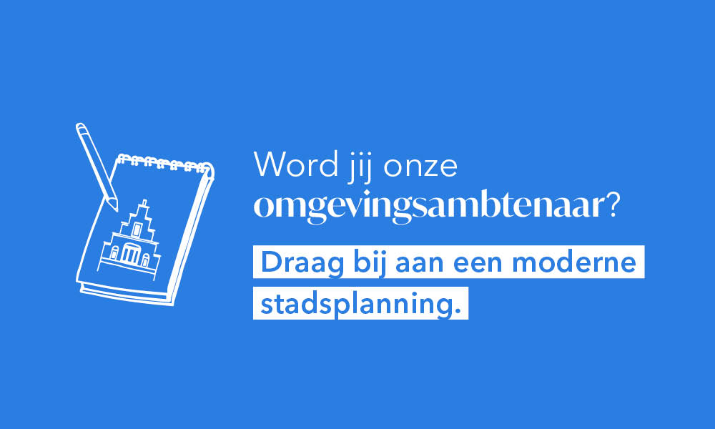
Selectieprocedure tot aanwerving van een

Omgevingsambtenaar
(A1a-A3a)
in contractueel verband (voltijds)

inlichtingenbrochure

   | Selectieprocedure via aanwerving van een  Omgevingsambtenaar  (A1a-A3a)  in contractueel verband (voltijds)

INLICHTINGENBROCHURE
Stad en OCMW Nieuwpoort gaan volop voor de verdere professionalisering van de stadsdiensten en zijn op zoek naar nieuwe werkkrachten die mee willen bouwen aan een stad in volle verandering en vernieuwing. Ben je geboeid door de werking van een openbaar bestuur, werk je graag mee aan een optimale dienstverlening voor onze bewoners en sta je open om de beleidslijnen van onze kuststad mee uit te denken? Dan ben jij de kandidaat die we zoeken!

Inhoud
1. Inhoud 2
2. Functiebeschrijving 3
3. Voorwaarden om deel te nemen 6
4. Inhoud en verloop van de selectieproeven 6
5. Reserve 7
6. Aanwerving 7
7. Salaris 7
8. Hoe solliciteren ? 8
9. Beoordeling van de kandidaturen 8

Functiebeschrijving

Doel van het team
De afdeling Ruimte staat in voor de voorbereiding, uitvoering en opvolging van het beleid met betrekking tot ruimtelijke ordening, milieu, mobiliteit en publieke ruimte. Ze is tevens verantwoordelijk voor het duurzaam onderhoud van de stadsinfrastructuur. De afdeling Ruimte streeft ernaar om de woon-, leef en werkomgeving in de stad te bewaren en waar mogelijk te verbeteren.

De dienst omgeving staat in voor het beleid inzake stedenbouw, milieu, wonen en lokale economie. Tevens staat de dienst in voor het verstrekken van de nodige informatie aan de burger en de aflevering en opvolging van de vergunningen.

Op vlak van milieu en stedenbouw staat de dienst in voor de ontwikkeling en kwaliteitsbewaking van het milieu en de ruimtelijke ordening van de stad. De omgevingsambtenaar (stedenbouw en milieu) wordt aangesteld cfr. het omgevingsvergunningsbesluit.

Doel van de functie
De omgevingsambtenaar verstrekt deskundig advies en ondersteunt de visievorming van de beleidsorganen inzake ruimtelijke planning en ruimtelijke ordening. De omgevingsambtenaar bereidt de beslissingen van het bestuur over stedenbouwkundige aspecten bij omgevingsvergunningen voor en coördineert een aantal activiteiten van het besluitvormingsproces. Dit alles binnen een kwaliteitsvol en duurzaam beleid op het vlak van ruimtelijke ordening.

Plaats in het organogram
De omgevingsambtenaar staat onder leiding van het diensthoofd omgeving.
Algemeen directeur
Afdelingshoofd Ruimte (A4)
Diensthoofd omgeving (A1a-A3a)
Omgevingsambtenaar (A1a-A3a)

Kernresultaten

Omgevingsvergunningen
De omgevingsambtenaar analyseert en beoordeelt vergunningsaanvragen waarbij de stedenbouwkundige voorschriften in acht genomen moeten worden en een appreciatiebevoegdheid mogelijk is.

Doel: nemen van gefundeerde beslissingen over omgevingsvergunningen.

Dit omvat onder meer de volgende concrete taken:
- onafhankelijk behandelen van vergunningsaanvragen m.b.t. het stedenbouwkundig luik (VCRO)
- nakijken van de dossiers op volledigheid en opvragen ontbrekende stukken aan de bouwheer
- inwinnen en verlenen van adviezen bij en aan diverse instanties

Beleidsondersteuning
De omgevingsambtenaar ondersteunt bij de ontwikkeling en handhaving van het lange en middellange termijnbeleid van de stad inzake milieu en ruimtelijke ordening.

Doel: meebepalen van het gemeentelijk milieu- en ruimtelijk beleid en op een efficiënte manier de beleidsdoelstellingen uitvoeren en opvolgen.

Dit omvat onder meer de volgende concrete taken:
- Formuleren van adviezen bij de opmaak van planmatige instrumenten zoals beleidsplannen ruimte, ruimtelijke uitvoeringsplannen, …
- Organiseren van, deelnemen aan en advies verstrekken tijdens overlegmomenten ten behoeve van de opmaak van de ruimtelijke studies
- Uitvoering geven aan de bindende bepalingen van het gemeentelijk ruimtelijke structuurplan/beleidsplan
- Mondelinge ondersteuning en verstrekken van advies bij het procesverloop van grote bouwprojecten (projectontwikkeling)
- Opstellen van verordeningen en reglementen met betrekking tot milieu en stedenbouw
- Evalueren van de effecten van het gevoerde beleid met het oog op verbetering ervan
- Inzetten op de preventie van milieutechnische en stedenbouwkundige overtredingen door een goede en duidelijke voorlichting naar de burger

Adviesverlening
De omgevingsambtenaar volgt de ontwikkelingen binnen het vakdomein en verleent zowel op structurele als op ad hoc-basis adviezen aangaande de materies die tot de bevoegdheid van de omgevingsambtenaar behoren, zodat het bestuur/management in staat is de juiste beleidskeuzes te maken/adviseren om te komen tot een kwaliteitsvol en duurzaam beleid op vlak van milieu en ruimtelijke ordening.

Doel: duurzame en kwalitatieve ontwikkeling van de stad op vlak van milieu en ruimtelijke ordening.

Dit omvat onder mee volgende concrete taken:
- Opvolgen van de relevante vakliteratuur, regelgeving en wetgeving
- Vertalen van ontwikkelingen binnen het vakgebied (nieuwe trends, visies, methodieken, regelgeving en wetgeving) in praktische implicaties voor het beleid.
- Advies geven en dossiers voorbereiden voor de gemeenteraad, college van burgemeester en schepenen, het managementteam en collega’s met betrekking tot de ruimtelijke planningsprojecten, milieueffectenrapportages, sociale huisvestingsprojecten, procesverloop van grote bouwprojecten, …
- Waarnemen secretariaat van de milieuraad

Communicatie
Instaan voor een open communicatie naar de burgers, de collega’s, externe partners en het bestuur.
Doel: zorgen dat iedereen toegang heeft tot de informatie die noodzakelijk is om zijn taak optimaal te kunnen realiseren.
Dit omvat onder meer volgende concrete taken:
- Burgers klantvriendelijk te woord staan en ze trachten zo goed mogelijk te helpen bij klachten of meldingen, of via een vlotte schrijfstijl antwoorden formuleren.
- Contacten onderhouden met collega’s van andere lokale besturen, provincie, gewest, intergemeentelijke samenwerkingsverbanden, …
- Aanspreekpunt op vlak van omgevingsvergunningen en -beleid en behandelen van eventuele meldingen/klachten
- Bevorderen van communicatie in alle richtingen (top-down, bottom-up, horizontaal)
- Signaleren van noden, behoeften en tekorten vastgesteld tijdens het werken met de diverse diensten en medewerkers.
- Actief deelnemen aan intern en extern overleg

Verruimende bepaling: op vraag van de directe leidinggevende of de algemeen directeur ondersteunende taken van de eigen dienst of van andere gemeentelijke diensten verrichten.

Gedragscompetenties
Omgaan met informatie | Integriteit:  Handelen vanuit algemeen aanvaarde sociale en ethische normen, waarden en omgangsregels die gelden voor de functie en de cultuur waarin er gewerkt wordt. Denk aan betrouwbaarheid, zorgvuldigheid, objectiviteit, gelijke behandeling, correctheid en transparantie.
Omgaan met informatie | Analytisch denken:  Ontleden van situaties en problemen en op zoek gaan naar aanvullende, relevante informatie. Verbanden herkennen, inzicht krijgen in oorzaak en gevolg en op basis van beschikbare informatie en criteria juiste en realistische conclusies trekken.  Adviseren & argumenteren:  Hen aanzetten tot actie of instemming krijgen voor plannen door gebruik te maken van de juiste argumenten, methode en autoriteit. Het geven van advies en dienstverlening door middel van de eigen expertise.
Omgaan met taken | Resultaatgerichtheid:  Richten van acties en beslissingen op het daadwerkelijk realiseren of overstijgen van beoogde resultaten of doelstellingen. Bereid zijn in te grijpen bij tegenvallende resultaten.
Omgaan met mensen | Teamwerk & samenwerking:  Willen deel uitmaken van een team en samenwerking boven competitiviteit stellen. Samen met anderen de activiteiten op een gemeenschappelijk doel richten en inzetten op een goede onderlinge sfeer en groepsgevoel.
Omgaan met omgeving | Diplomatisch handelen:  Rekening houden met de gevoeligheden, behoeften en doelen van zowel interne, externe als politieke partners. Zich kunnen verplaatsen in het speelveld van de ander en de haalbaarheid van voorstellen inschatten.
Omgaan met eigen functioneren | Assertiviteit:  Overbrengen van eigen standpunten of belangen op een heldere en effectieve manier zonder daarmee de relatie met anderen te schaden. Opkomen voor eigen meningen of belangen met respect voor anderen, zelfs indien er vanuit de omgeving druk wordt uitgeoefend.
Omgaan met eigen functioneren | Leerbereidheid:  Wil om steeds meer informatie te verwerven met als doel bij te leren en mee te groeien met veranderingen. Nieuwe informatie makkelijk en vlot kunnen opnemen en in de praktijk toepassen.

Technische competenties
- Digitale vaardigheden
De technische competenties die gericht zijn op het kennen en gebruiken van de computer, multimedia en software als werk- en gebruiksmiddel in het dagelijks functioneren. Het gaat om de standaardproducten (tekstverwerking, rekenbladen, presentaties, databases), nieuwe media (teams, OneNote, sociale media, google, …) en de gespecialiseerde producten of software eigen aan de functie.
- Wetgeving en regelgeving
De technische competenties met betrekking tot de kennis van de wetgeving en regelgeving, noodzakelijk in het uitoefenen van de functie.
- Werking en werkmiddelen
De technische competenties die noodzakelijk zijn om optimaal en correct te functioneren in zijn dagelijkse werkzaamheden; het zijn de basisregels rond processen, werkmethodes, en –methodieken en werkmiddelen.

De resultaatsgebieden en de competenties kunnen veranderen in functie van de noden en de ontwikkeling van de organisatie.

Voorwaarden om deel te nemen

Algemene toelatingsvoorwaarden (= elke kandidaat moet hieraan voldoen):

Om in aanmerking te komen voor deze functie moet je:
- Een gedrag vertonen dat in overeenstemming is met de eisen van de functie waarvoor je solliciteert. Dit wordt getoetst aan de hand van een uittreksel uit het strafregister. Als daarop een ongunstige vermelding voorkomt, mag je daarover een schriftelijke toelichting voorleggen;
- De burgerlijke en politieke rechten genieten;
- Medisch geschikt zijn voor de uit te oefenen functie, in overeenstemming met de wetgeving betreffende het welzijn van het personeelslid bij de uitvoering van hun werk. Dit moet nagegaan worden voor de effectieve tewerkstelling;
- Belg zijn;

Algemene en bijzondere aanwervingsvoorwaarden :

- Voldoen aan de vereiste over de taalkennis opgelegd door de wetten op het gebruik der talen in bestuurszaken, gecoördineerd op 18 juli 1966;
- In het bezit zijn van ofwel een masterdiploma, ofwel een diploma van het universitair onderwijs of een diploma van het hoger onderwijs van twee cycli gelijkgesteld met universitair onderwijs;
OF
In het bezit zijn van een bachelordiploma (of daarmee gelijk gesteld onderwijs) & slagen voor een capaciteitsproef
- Slagen voor een selectieprocedure.

Inhoud en verloop van de selectieproeven

De selectieproeven bestaan uit:

Deel 1: Schriftelijke proef

Omvat de specifieke beschrijving van één of meer situaties of praktijkgevallen die verband houden met de dienst. De wetgeving of specifieke kennis met betrekking tot de functie kan hierin worden verwerkt. Gebaseerd op de kennisvereisten die in het functieprofiel en de taakomschrijving werden bepaald.
Kan de specifieke beschrijving omvatten van één of meer situaties of praktijkgevallen die verband houden met de dienst. De wetgeving of specifieke kennis met betrekking tot de functie kan hierin worden verwerkt.

Om geslaagd te zijn voor dit onderdeel dient de kandidaat 50% van het totaal te behalen.

Deel 2: Mondelinge proef
Deze selectietechniek beoogt de evaluatie van de overeenstemming van het profiel van de kandidaat met de specifieke vereisten van de functie, evenals van zijn motivatie, van zijn persoonlijkheid, eventuele werkervaring, vakkennis en van zijn interesse voor het werkterrein. De geselecteerde competenties worden grondig bevraagd.

Om geslaagd te zijn voor dit onderdeel dient de kandidaat 50% van het totaal te behalen.

Deel 3: Assessment
Dit capacitair onderzoek op niveau van de functie beoogt de evaluatie van de voor de functie vereiste vaardigheden en attitudes. Er wordt uitspraak gedaan naar de geschiktheid van de kandidaat. Op het assessment kunnen de kandidaten de vermelding niet geschikt of geschikt bekomen.

Om geslaagd te zijn voor dit onderdeel dient de kandidaat geschikt (met opmerkingen) bevonden te worden.

Om in totaliteit als geslaagd te worden beschouwd, dient de kandidaat 60% te behalen van de punten op de verschillende onderdelen samen en geschikt bevonden zijn in het assessment.

Data

- Schriftelijke proef: dinsdag 6 oktober in de voormiddag
- Mondelinge proef: dinsdag 6 oktober in de namiddag
- Assessments: vrijdag 16 oktober

Na het beëindigen van de volledige procedure kan je, indien gewenst, feedback bekomen.

Reserve
Een wervingsreserve wordt aangelegd voor twee jaar.

Aanwerving
Je wordt aangeworven met een contract van onbepaalde duur.

Salaris
De bezoldiging gebeurt op basis van de salarisschaal A1a-A3a.

Beroepservaring wordt onbeperkt in aanmerking genomen voor de toekenning van de schaalanciënniteit, op voorwaarde dat ze relevant is voor de uitoefening van de functie.

De relevantie van de beroepservaring wordt beoordeeld op basis van een vergelijking van die ervaring met de voorwaarden en met het functieprofiel voor de functie waarin het personeelslid aangesteld wordt.

Een voorlopige raming van jouw (netto)loon kan je opvragen via personeelsdienst@nieuwpoort.be. Geef mee: burgerlijke staat, aantal kinderen ten laste, eigen inschatting van het aantal jaar relevante anciënniteit via gedetailleerd overzicht. De loonsimulatie gebeurt op basis van een verklaring op eer en verbindt het bestuur niet tot het toekennen van de anciënniteit.

Extralegale voordelen
- Bedrijfswagen (volgens loonniveau A1a-A3a)
- Maaltijdcheques van 10 EUR waarvan je zelf 1,09 EUR bijdraagt
- Gratis hospitalisatieverzekering
- Mogelijkheid tot fietslease
- 2de pensioenpijler voor contractuelen
- Terugbetaling treinabonnement en abonnement De Lijn voor woon-werkverkeer
- Smartphone indien noodzakelijk voor functie
- Ruime opleidingsmogelijkheden
- Aansluiting bij de sociale dienst GSD-V met tal van voordelen en de kortingskaart PlusPas
- Vakantie: 32 dagen op jaarbasis
- extra verlof bij dienstanciënniteit:
> 5 jaar ononderbroken anciënniteit: +1 dag;
>15 jaar ononderbroken anciënniteit: +1 dag;
> 25 jaar ononderbroken anciënniteit: +2 dagen;
> 30 jaar ononderbroken anciënniteit:+ 2 dagen.

Hoe solliciteren ?
We verwachten jouw kandidatuur uiterlijk 13 september 2026, via onze website www.nieuwpoort.be/jobs.
Een volledige kandidatuur bevat je cv, motivatiebrief, kopie diploma en een recent uittreksel uit het strafregister (max. 3 maanden oud).

Meer inlichtingen kan je opvragen bij de personeelsdienst via mail naar personeelsdienst@nieuwpoort.be.

Beoordeling van de kandidaturen
Het college van burgemeester en schepenen beoordeelt na de uiterste inschrijvingsdatum de geldigheid van de kandidaturen. Indien je niet voldoet aan de opgesomde voorwaarden, zal je uitgesloten worden. De reden van uitsluiting wordt je elektronisch meegedeeld.

